МИНИСТЕРСТВО НАУКИ И ВЫСШЕГО ОБРАЗОВАНИЯ РОССИЙСКОЙ ФЕДЕРАЦИИ
НАБЕРЕЖНОЧЕЛНИНСКИЙ ИНСТИТУТ (ФИЛИАЛ) ФЕДЕРАЛЬНОГО ГОСУДАРСТВЕННОГО АВТОНОМНОГО ОБРАЗОВАТЕЛЬНОГО УЧРЕЖДЕНИЯ
ВЫСШЕГО ОБРАЗОВАНИЯ
«КАЗАНСКИЙ (ПРИВОЛЖСКИЙ) ФЕДЕРАЛЬНЫЙ УНИВЕРСИТЕТ»
ИНЖЕНЕРНО-ЭКОНОМИЧЕСКИЙ КОЛЛЕДЖ

Специальность: 09.02.07 «Информационные системы и программирования»

Лабораторная работа №4

по дисциплине “Разработка программных модулей”
на тему “Одномерные и двумерные массивы”

Выполнил
студент группы № 7241457
Иванов И.И.

Проверил
преподаватель
Фатихов А.Ф.

________________
Зачтено/не зачтено

Дата сдачи отчета: «___» ___________2026г.

Набережные Челны – 2026г.

Вариант 2

Цель: объявление, заполнение, обработка массивов, сортировка и поиск.

Код программы
2. Сортировка случайного массива пузырьком с выводом до и после
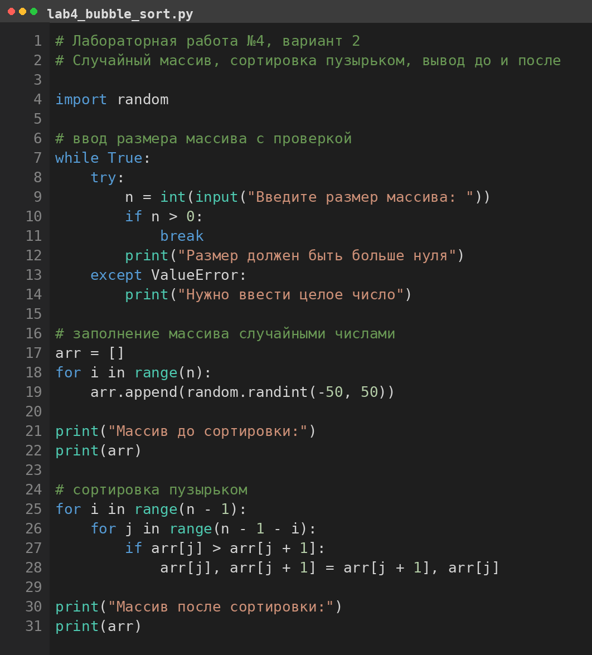
Рисунок 1 – код из Visual Studio Code
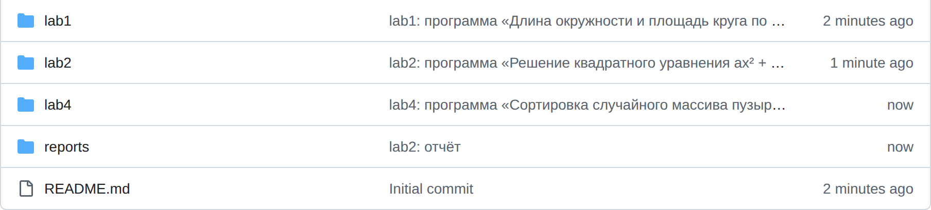
Рисунок 2 – структура файлов в GitHub
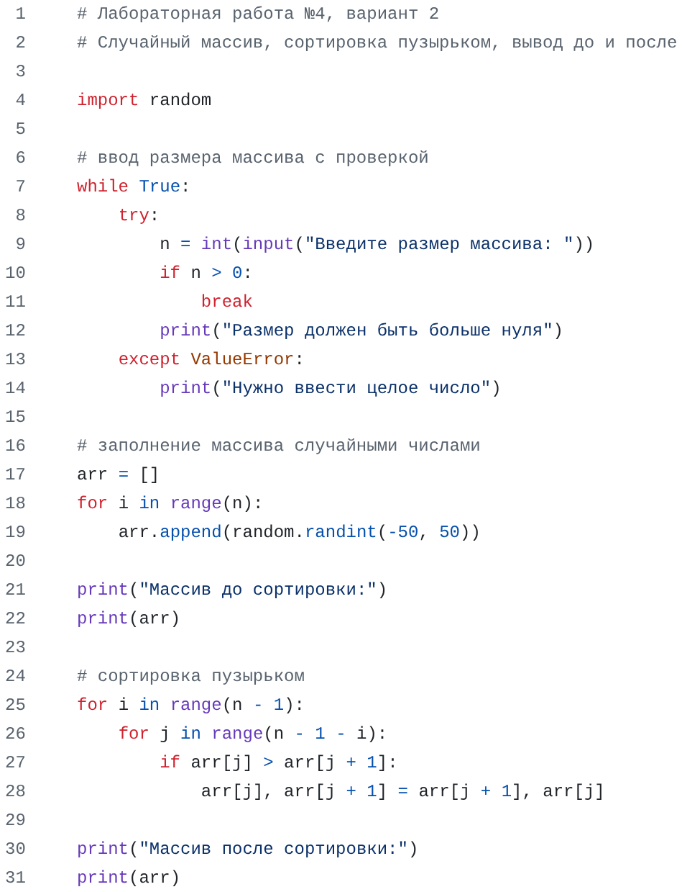
Рисунок 3 – код в репозитории GitHub

Объяснение кода:
import random
Подключается модуль random — он нужен только ради random.randint, других функций из него не используется.
while True:
try:
n = int(input("Введите размер массива: "))
Ввод размера вынесен в бесконечный цикл, потому что int() на буквах бросает ValueError и без цикла программа упала бы на первом же неверном вводе.
if n > 0:
break
print("Размер должен быть больше нуля")
Выход из цикла только по break при n > 0: при нуле или отрицательном размере массив был бы пустым, а range(n - 1) не дал бы ни одного прохода.
except ValueError:
print("Нужно ввести целое число")
Перехватывается именно ValueError — единственная ожидаемая ошибка от int(); после сообщения цикл while True повторяет запрос, а не завершает программу.
arr = []
for i in range(n):
arr.append(random.randint(-50, 50))
Массив заполняется ровно n элементами: randint включает обе границы, поэтому в списке есть и отрицательные, и положительные числа — на них видна работа обмена.
print("Массив до сортировки:")
print(arr)
Список печатается целиком через print(arr) — Python выводит его в квадратных скобках через запятую, отдельный цикл вывода не нужен.
for i in range(n - 1):
for j in range(n - 1 - i):
Внешний цикл делает n - 1 проход (после них массив отсортирован), внутренний укорачивается на i, так как последние i элементов уже стоят на своих местах.
if arr[j] > arr[j + 1]:
arr[j], arr[j + 1] = arr[j + 1], arr[j]
Условие j < n - 1 - i гарантирует, что индекс j + 1 не выходит за границы; обмен идёт кортежем, поэтому временная переменная temp не нужна.
print("Массив после сортировки:")
print(arr)
Повторный print(arr) выводит тот же список уже отсортированным по возрастанию — сравнение «до/после» и есть результат работы программы.

Ссылка на код в GitHub
bafepak180-ui/rpm-labs-ivanov · lab4/lab4_bubble_sort.py

Вывод

Поставленная цель достигнута. Массив объявляется как список arr, заполняется n случайными целыми числами через random.randint(-50, 50) и обрабатывается сортировкой пузырьком с двойным циклом for i in range(n - 1) / for j in range(n - 1 - i). Индексация корректна: внутренний цикл укорачивается на i, поэтому обращение arr[j + 1] никогда не выходит за границы, а обмен выполняется кортежной присваиванием без временной переменной. Ввод защищён циклом while True с try/except ValueError и проверкой n > 0, результат печатается до и после сортировки.

